Keep Going app, toegankelijke sportapp

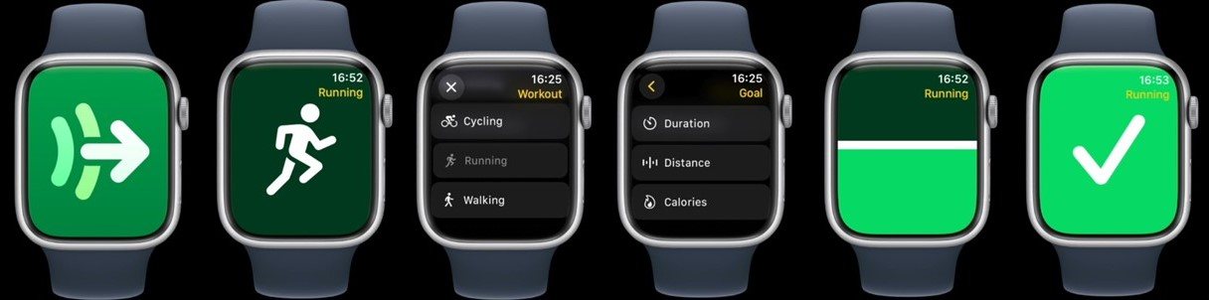

Keep Going is een no-nonsense sportapp die speciaal is ontwikkeld voor en met mensen met een visuele beperking. Mensen die slechtziend of blind zijn ervaren vaak obstakels bij sportactiviteiten door een gebrek aan toegankelijkheid. Hierdoor doet een groot deel van hen niet aan sport. Veel mensen willen wel sporten, maar missen de juiste ondersteuning om op gelijke voet met anderen te kunnen trainen.

Focus op prestaties, niet op schermen
Keep Going onderscheidt zich van andere sportapps door zijn eenvoudige en toegankelijke opzet. In plaats van een scherm vol informatie, biedt deze app alleen de hoogstnoodzakelijke feedback. Dit helpt je om je volledig op je activiteit te concentreren, zonder afleiding. De app ondersteunt diverse sporten, zoals wandelen, hardlopen, fietsen, roeien, rolstoelrijden, handbiken en zwemmen. Met de app kun je je eigen doelen stellen. Denk hierbij aan een afstand afleggen, een tijdsdoel behalen of een aantal calorieën verbranden. Vervolgens kun je de intensiteit bepalen op basis van je hartslagzones of snelheid.

Duidelijke symbolen en audio feedback
Keep Going maakt gebruik van simpele, goed zichtbare symbolen en is prima toegankelijk voor wie gebruikmaakt van de schermlezer VoiceOver. De app is echter zo ontworpen dat je zo min mogelijk op het scherm hoeft te doen. Zo biedt de app gesproken updates. Je krijgt dan bijvoorbeeld een waarschuwing wanneer je boven of onder je ingestelde intensiteit zit. Met een tik op het scherm kun je een update van je voortgang horen. Op deze manier kun je je focus op je prestaties willen houden in plaats van op je scherm.

Speciaal voor iPhone en Apple Watch
Keep Going is ontwikkeld door appbouwer Nonstrict in samenwerking met Koninklijke Visio, expertisecentrum voor slechtziende en blinde mensen. De app is exclusief beschikbaar voor iPhone en Apple Watch. De feedback van de app en je voortgang zijn op beide apparaten zichtbaar, zodat je je favoriete device kunt kiezen om je sportactiviteit te monitoren.

Met Keep Going wordt sporten een stukje toegankelijker voor iedereen die liever niet op zijn scherm, maar op zijn prestaties focust.

Keep Going downloaden
De app staat klaar in de appstore om geïnstalleerd te worden en is gratis te gebruiken.

Download Keep Going

Heb je nog vragen?
Mail naar kennisportaal@visio.org, of bel 088 585 56 66.
Meer artikelen, video’s en podcasts vind je op kennisportaal.visio.org

Koninklijke Visio
expertisecentrum voor slechtziende en blinde mensen
www.visio.org

